2024年新疆医科大学体育部办公家具采购及安装项目竞价文件
- 商务要求：
（一）申请人的资格要求：
1.满足《中华人民共和国政府采购法》第二十二条规定，符合《关于规范政府采购供应商资格设定及资格审查的通知》第六条规定且已在本系统注册并通过资质初审的供应商。
2.落实政府采购政策需满足的资格要求：供应商为中小企业。
3.本项目的特定资格要求：
（1）具有独立承担民事责任能力的、在中华人民共和国境内注册的法人、其他组织或者自然人。投标人需持有法人委托书原件或是法人本人身份证原件。
（2）依法缴纳税收和社会保障资金的相关材料。（提供竞价截止时间前一年内至少一个月依法缴纳税收及缴纳社会保障资金的证明材料。供应商依法享受缓缴、免缴税收、社会保障资金的提供证明材料。）
（3）具备履行合同所必需的设备和专业技术能力的证明材料（提供供应商近三年（2021年1月1日-至今）的类似业绩，须提供业绩合同）（加盖公章）。
（4）凡拟参加本次竞价项目的投标人须具有良好的信誉，未在“信用中国”网站（www.creditchina.gov.cn）被列入失信被执行人、重大税收违法案件当事人名单、政府采购严重违法失信名单的（尚在处罚期内的）、中国政府采购网（www.ccgp.gov.cn）被列入政府采购严重违法失信行为记录名单（尚在处罚期内的）。近三年政府采购合同履约过程中及其他经营活动履约过程中因围标串标、偷税漏税、制售假冒伪劣商品等行为被有关行政部门处罚（处理）记录的，本项目不认定其具有良好的商业信誉，将拒绝其参本次竞价活动。
（5）其他说明：（A）与采购人存在利害关系可能影响竞价公正性的法人、其他组织或者个人，不得参加投标。（B）单位负责人为同一人或者存在控股、管理关系的不同单位，不得参加同一标段投标或者未划分标段的同一竞价项目投标。违反前两款规定的，相关投标均无效。
（6）供应商资质要求：供应商必须为有能力提供本项目所采购货物及服务的制造厂家或经销商，供应商必须具有国家颁发的有效的营业执照；提供国家质量技术监督部门出具的货物检测证明；是通过中国环境标志产品认证的企业。
（7）投标人所投报的货物必须是全新未使用的优质产品。投标人应当选用的货物材料及质量均符合采购人要求及《木家具通用技术条件》(GB/T 3324-2017)及《金属家具通用技术条件》(GB/T 3325-2017)标准规范要求。
（8）本项目不接受联合体进行竞价。
（二）报价要求：一次报价。本项目为交钥匙工程，货物须达到采购人最终正常使用要求，不再支付任何额外费用。报价时上传报价详细清单并加盖公章。
1、交货期：供应商中标后3个工作日内签订合同，签订合同后3个工作日内供货。
2、货款支付
货物送货上门，安装验收合格后一次性支付。送货上门服务，货物交付地点：新疆医科大学雪莲山校区体育馆会议室（乌市）。
3、违约责任：供应商中标后3个工作日内提供所有竞价材料纸质版（原件及加盖公章的复印件一份）及电子版递交至采购人（新疆医科大学）并必须全部完成合同签订。供应商存在不按参数要求报价、低价低质恶性竞争、中标后无故放弃、不按合同履行等违约行为的，采购人将根据《在线询价、反向竞价违约处理规则》，依法依规提请政采云平台进行处罚，并记入政府采购诚信档案。商品性能及功能如不能达到采购要求的，视为虚假响应采购要求，将列入虚假响应采购要求，将列入政府采购黑名单。中标人因自身原因弃标的或者未能在指定时间内完成供货和验收（视为投标商自愿放弃），需赔付我单位合同总金额30%的违约金。
4、报价明细要求：★响应文件明细报价表内容中必须提供投标货物名称、品牌、材质、规格、单价、详细参数，如不提供将按照无效响应的方式进行处理。
5、有违反市场价格规律超低价恶意谋取中标后，又不能按竞价人要求提供合格产品者，将做无效标处理。
6、参数要求：响应参数必须完全满足，如负偏离，将做无效标处理。
7、服务需求响应要求：供应商须逐条响应采购需求，提供采购人需求的货物，需求参数中如存在矛盾表述之处，以有利于采购人表述的要求为准；如投标单位对采购需求有不响应之处作无效标处理。
供应商必须满足本项目资格要求并提供相应材料，如不满足或未提供将做无效标处理。
- 合同要求：供货合同，具体以新疆医科大学提供模板为准。
- 质保期服务要求：承诺质保期内（验收合格后1年）免费维护，免费提供备品备件等内容，且自甲方通知维护之日起，48小时内务必即可响应解决货物问题，不可收取任何费用。（质保期开始之日：为设备验收合格之日起）
- 保密相关要求
10.1投标单位未经采购人书面同意，不得将从采购人处获得的文件以及与本项目有关的技术、商业情报、资料等全部或部分向第三方披露、泄露或许可第三方使用。投标单位必须在合同履行中按照保密有关规定采取保密措施，严禁违规操作。
10.2投标单位应对所有跟项目相关的文档均妥善保管，严禁在互联网、报刊、电视等公共媒体上公开发表。
11、投标单位保证按相应的质量管理和质量保证体系，对项目实施的各个环节进行严格的质量把关和质量控制。
12、投标单位应确保解决项目所涉及的技术问题，如因技术原因无法满足用户需求，由此产生的风险由投标单位承担。
13、评定办法：一次报价，合理低价中标(即通过资格审查的供应商中，价格最低者为预成交供应商）。采购数量：组合家具（会议桌含配套椅子，其中会议桌1张，配套的会议椅20把）1套，条形桌（二人位）25张，会议椅（马头椅）50把，主席台桌（三人位）3张，会议椅（将军椅）4把，文件柜（带更衣柜）2个，合计采购控制价： 58800 元 （伍万捌仟捌佰元整），供应商不得超过采购控制价，否则视为不响应本次采购，取消其询价资格。

- 采购需求
- 总价中包括税费、运输费、保险费及所印刷服务、材料费等所有相关费用。项目所需运输费、保险、税费、人工费、相关设备调试费、材料费、安装费等均包含在单项本次报价中，不得单列。投标人在填报投标报价明细表（或分项报价表）时上述运输、保险、安装、设备调试费、设计费、税费、伴随服务等所有费用须包含在项目单价中，不得将运输、保险、人工费、材料费、税费、伴随服务、安装费等相关费用单独填报。
- 发票需按用户需求开具增值税专用发票。
- 交货期：供应商中标后3个工作日内签订合同，签订合同后3个工作日内供货。
- ★响应文件明细报价表内容中必须提供投标货物名称、品牌、材质、规格、单价、详细参数，如不提供将按照无效响应的方式进行处理。
- 投标单位须逐条响应采购需求，提供采购人需求的货物，需求参数中如存在矛盾表述之处，以有利于采购人表述的要求为准；如投标单位对采购需求有不响应之处作无效标处理。
- 供应商中标后3个工作日内提供所有竞价材料纸质版（原件及加盖公章的复印件一份）及电子版递交至采购人（新疆医科大学）并必须全部完成合同签订。供应商存在不按参数要求报价、低价低质恶性竞争、中标后无故放弃、不按合同履行等违约行为的，采购人将根据《在线询价、反向竞价违约处理规则》，依法依规提请政采云平台进行处罚，并记入政府采购诚信档案。商品性能及功能如不能达到采购要求的，视为虚假响应采购要求，将列入虚假响应采购要求，将列入政府采购黑名单。中标人因自身原因弃标的或者未能在指定时间内完成供货和验收（视为投标商自愿放弃），需赔付我单位合同总金额30%的违约金。
- 投标单位应确保解决项目所涉及的技术问题，如因技术原因无法满足用户需求，由此产生的风险由投标单位承担。
8、保密相关要求：投标单位未经采购人书面同意，不得将从采购人处获得的文件以及与本项目有关的技术、商业情报、资料等全部或部分向第三方披露、泄露或许可第三方使用。投标单位必须在合同履行中按照保密有关规定采取保密措施，严禁违规操作。投标单位应对所有跟项目相关的文档均妥善保管，严禁在互联网、报刊、电视等公共媒体上公开发表。
9、付款方式：货物送货上门，安装验收合格后一次性支付。送货上门服务，货物交付地点：新疆医科大学雪莲山校区体育馆会议室（乌市）。
10、★项目预算：58800元（伍万捌仟捌佰元整。包含完成本项目，达到采购人使用需求涉及的所有费用，报价超总预算价格为无效响应）。

11、投标人所投报的货物必须是全新未使用的优质产品。投标人应当选用的货物材料及质量均符合采购人要求及《木家具通用技术条件》(GB/T 3324-2017)及《金属家具通用技术条件》(GB/T 3325-2017)标准规范要求。
四、参数及功能需求
注：1、采购需求中，如有涉及的图片仅为样式参考，不作品牌限定。
- 送货地点：新疆医科大学雪莲山校区体育馆会议室（乌市）。
提供服务（或货物）的基本要求：办公家具的安装及组装需供货商在指定地点完成、产品须达到《木家具通用技术条件》(GB/T 3324-2017)及《金属家具通用技术条件》(GB/T 3325-2017)标准要求。
技术参数及采购需求清单：
序号 | 产品  名称 | 规格及  技术参数 | 产品参考图片 | 数量  （单位） | 单价  （单位） | 总价  （单位）
1 | 会议桌椅组合 | 一、会议桌  1、尺寸（长*宽*高）(mm)：7000*2200*760；  2、面积：15.4㎡  3、颜色：胡桃色  4、适用人数：20人  5、饰面:采用天然胡桃木皮饰面，木皮厚度为0.8mm以上，木纹拼接流畅，浑然一体，15mm厚全实木封边，修色效果同台面一致。  6、基材：采用三聚氰胺板饰面，符合GB 18580-2017和GB/T 15102-2017标准，甲醛释放量符合《人造板及其制品甲醛释放量分级》GB/T39600-2021中E1级标准，木材含水率符合≤9%。内芯材料采用优质品牌刨花板，甲醛释放量符合《人造板及其制品甲醛释放量分级》GB/T39600-2021中E1级标准；符合GB 18580-2017标准三聚氰胺板，表面哑光效果持久，防污、易清洗，抗酸碱，硬度高，耐磨度7200转；基材密度达到850㎏∕㎡，甲醛释放量达E1级标准。  7、粘 胶：高级环保胶粘剂，符合GB18583-2008标准。  8、采用优质五金配件。  8.1、螺丝符合 QB/T 3827-1999、QB/T 3832-1999 标准，抽样基数 ≥20 件，300h 乙酸盐雾试验（ASS）：涂（镀）层本身的耐腐蚀等级达到 10 级，涂（镀）层对基体的保护等级达到 10 级。  8.2、螺杆符合 QB/T 3827-1999、QB/T 3832-1999 标准，抽样基数 ≥20 件，600h 乙酸盐雾试验（ASS）：涂（镀）层本身的耐腐蚀等级达到 10 级，涂（镀）层对基体的保护等级达到 10 级。 | 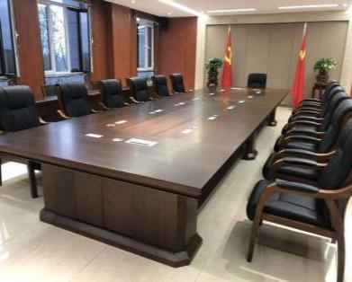 | 1张 | 13000元 | 13000元
 |  | 二、会议椅  1、尺寸：  总高约1050mm,背宽约600mm，坐宽约520mm。  2、椅架：胡桃色，优质橡胶木实木椅架，含水率小于12%。  3、面料：进口透气西皮，撕裂强度>35N/mm、断裂伸长率<80%、颜色摩擦度>4.5/3.5（干/湿）；  4、海绵：高密度定型海绵，密度为35-45KG/立方，回弹力：47%、拉深强度不小于85KPA。  5、油漆：木器专用环保聚脂漆，采用自动喷涂线密闭油饰，五底三面，透明度高，附着力强，色泽美观，不变色，光滑耐磨，手感好,漆膜硬度达2H以上，符合GB18581-2009标准。 | 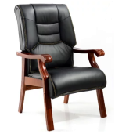 | 20把 | 600元 | 12000元
2 | 条形桌（二人位） | - 尺寸（长*宽*高）(mm)：1400*400*760  - 颜色：胡桃色  - 适用人数：2人  - 面材：采用优质AAA级胡桃木木皮贴面。厚度不小于0.6㎜，木皮纹理清晰，无腐朽、裂纹、虫眼、夹皮、变色等缺陷  - 基材: 采用优质E1级中密度纤维板，密度达720KG/m3以上，吸水厚度膨胀率≤8-12%，单板部位板材厚度为15mm。游离甲醛含量E1≤8mg/100g，释放限量达到国标GB18580-2001《室内装饰装修材料人造板及其制品中甲醛释放限量》规定要求。  - 封边：采用优质实木皮贴面封边，（与贴面种类相一致的木皮），坚固耐用，不易变形开裂  - 油漆：硬度高于4H，采用紫荆花环保漆。先进技术“五底三面” 喷涂工艺制作、其性能达到防水、防潮、耐磨、抗划等要求。 | 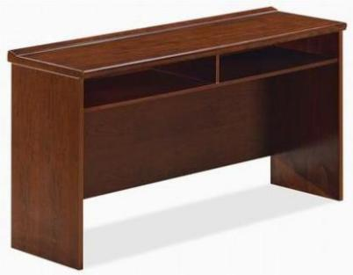 | 25张 | 500元 | 12500元
3 | 会议椅（马头椅） | 1、尺寸（长*宽*高）(mm)：440*470*880  2、颜色：胡桃色，优质橡木实木框架，卯榫结构，木材作烘干处理；优质环保皮面料，阻燃、防老化、高回弹海绵，密度≥40kg/m³；优质五金配件，连接件安装严密、平整、端正、牢固、接合处无崩茬或松动、无透钉漏钉现象；环保哑光聚酯漆，油漆平整、光滑、无缺陷、耐磨、耐烫、附着力强；所有材料甲醛释放量均符合《人造板及其制品甲醛释放量分级》GB/T39600-2021中E1级标准。 | 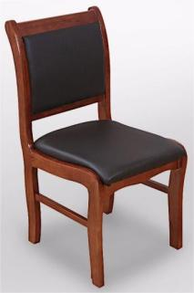  或  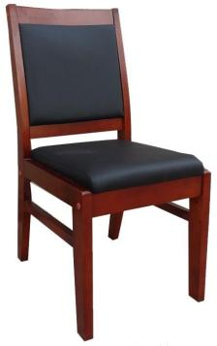 | 50把 | 220元 | 11000元
4 | 主席台桌（三人位） | 1、尺寸（长*宽*高）(mm)：2100*700*760  2、颜色：胡桃色  3、适用人数：3人  4、面材：采用优质AAA级胡桃木木皮贴面。厚度不小于0.6㎜，木皮纹理清晰，无腐朽、裂纹、虫眼、夹皮、变色等缺陷。  5、基材: 采用优质E1级中密度纤维板，密度达720KG/m3以上，吸水厚度膨胀率≤8-12%，单板部位板材厚度为15mm。游离甲醛含量E1≤8mg/100g，释放限量达到国标GB18580-2001《室内装饰装修材料人造板及其制品中甲醛释放限量》规定要求  6、封边：采用优质实木皮贴面封边，（与贴面种类相一致的木皮），坚固耐用，不易变形开裂。  7、油漆：硬度高于4H，采用紫荆花环保漆。先进技术“五底三面” 喷涂工艺制作、其性能达到防水、防潮、耐磨、抗划等要求。 | 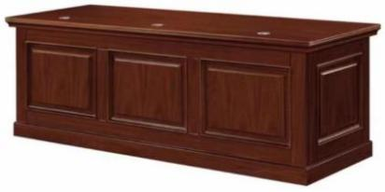 | 3张 | 2500元 | 7500元
5 | 会议椅（将军椅） | 1、尺寸（长*宽*高）(mm)：500*550*900  2、颜色：胡桃色  3、扶手类型：固定扶手  4、面料： 采用优质进口头层牛皮（黑色），经液氨多道浸色及防潮、防腐等工艺处理。用高速衣车及粗线车制皮套，直接包面。  5、海棉：采用高密度海棉，密度为45KG/ m³，理化性能应符合《办公家具 阅览桌、椅、凳》GB/T 14531-2017国家标准。软硬适中，压膜量达到《办公家具 阅览桌、椅、凳》GB/T 14531-2017国家标准。  6、椅板、椅架：依据人体工学原理设计，进口橡木椅架，经防潮防腐防虫处理。  7、油漆：采用紫荆花环保漆。先进技术“五底三面” 喷涂工艺制作。 | 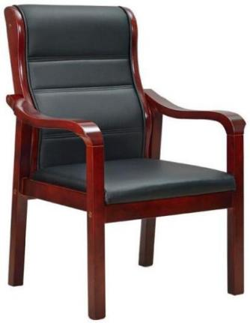 | 4把 | 300元 | 1200元
6 | 文件柜（带更衣柜） | 1、尺寸（长*宽*高）(mm)1800*970*420  2、颜色：灰白色  3、产品类型：钢制文件柜  4、上柜门类型：玻璃门  5、下柜门类型：双开普通钢板门。  6、柜体所有钢板采用一级冷轧钢板（厚度≥0.8mm）,经防锈，防腐化学处理，再磷化，静电喷塑、高温固化而成。 | 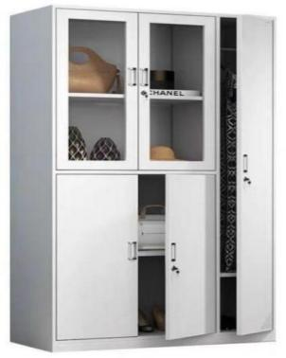 | 2个 | 800元 | 1600元

三、投标方在报价时上传提交材料（PDF格式）：
1、相关证明文件（资格证明文件）。
2、报价表。
3、具备履行合同所必需的设备和专业技术能力的证明材料。
4、承诺函。
5、中小企业声明函。
6、办公家具实物图片（备注：在提交报价时，请务必提供实物图片作为参考，严禁使用本项目竞价文件中所附的参考图片或任何从网络上下载的图片）。
（材料如不按下述要求提供或不提供，做无效标处理）
- 相关证明文件（资格证明文件）
（1）具有独立承担民事责任能力的、在中华人民共和国境内注册的法人、其他组织或者自然人。
（2）凡拟参加本次竞价项目的投标人须具有良好的信誉，未在“信用中国”网站（www.creditchina.gov.cn）被列入失信被执行人、重大税收违法案件当事人名单、政府采购严重违法失信名单的（尚在处罚期内的）、中国政府采购网（www.ccgp.gov.cn）被列入政府采购严重违法失信行为记录名单（尚在处罚期内的）。近三年政府采购合同履约过程中及其他经营活动履约过程中因围标串标、偷税漏税、制售假冒伪劣商品等行为被有关行政部门处罚（处理）记录的，本项目不认定其具有良好的商业信誉，将拒绝其参本次竞价活动。
（3）具有国家颁发的有效的营业执照原件（经营范围包含本次招标内容）。
（4）完税证明、缴纳社保证明（提供竞价截止时间前一年内至少一个月依法缴纳税收及缴纳社会保障资金的证明材料。供应商依法享受缓缴、免缴税收、社会保障资金的提供证明材料，并加盖公章。）
（5）参加政府采购活动前3年内在经营活动中没有重大违法记录的书面声明并加盖公章。（后附模板）
（6）具备履行合同所必需的设备和专业技术能力的证明材料（提供供应商近三年（2021年1月1日-至今）的类似业绩，须提供业绩合同）。
（7）供应商资质要求：供应商必须提供具有国家颁发的有效的营业执照；提供国家质量技术监督部门出具的货物检测证明；提供中国环境标志产品认证资质。（加盖公章）
（8）投标人所投报的货物必须是全新未使用的优质产品。投标人应当选用的货物材料及质量均符合采购人要求及《木家具通用技术条件》(GB/T 3324-2017)及《金属家具通用技术条件》(GB/T 3325-2017)标准规范要求。（加盖公章）
（以上材料均提供扫描件或复印件并加盖公章）

法定代表人身份证明书及授权书：

法定代表人身份证明书

单位名称：
单位性质：
地 址：
成立时间： 年 月 日
经营期限：
姓 名： 性别： 年龄： 职务：
身份证号码： （请随附身份证复印件并加盖申请人单位公章）
系 （申请人单位名称） 的法定代表人。

法定代表人身份证（正反面）

特此证明。
投标人： （盖章）
日 期： 年 月 日

法定代表人授权委托书
本授权书声明：注册于（地区的名称）的（公司名称），在下面签字的法人代表 （姓名、职务），代表本公司授权在下面签字的（被授权人的姓名、职务）为本公司的合法代理人，就 （项目名称） 的投标，以本公司的名义处理一切与之有关的事物。
本授权书于 年 月 日签字生效，特此声明！

法定代表人身份证（正反面）
被授权人的身份证（正反面）

法定代表人签字或盖章：
被授权人签字：
公 章：
年 月 日
注：法人代表本人作为公司代理人前来参加投标的供应商，可不提供此项证明文件。

- 报价表（加盖公章）
（2024年新疆医科大学体育部办公家具采购项目） XXX公司报价表
序号 | 货物名称 | 品牌 | 规格型号 | 技术参数  （是否响应） | 单 价  （元） | 数量 | 单位 | 总 价  （元） | 实物图片
1
2
3
4
5
6
7
8
★注（包干价）：报价含税费、发票、维修费、交通费、运输费、保险费、人工费、相关设备调试费、设计费、卸车搬运费、材料费、伴随服务等项目相关一切费用。
备注：（1）供应商须按要求填写所有信息。本表格式内容不得改动。
（2）总报价不得超出本项目采购总预算价，否则视作无效响应文件。
（3）办公家具实物图片（在提交报价时，请务必提供实物图片作为参考，严禁使用本项目竞价文件中所附的参考图片或任何从网络上下载的图片；材料如不按要求提供或不提供，做无效标处理。）
3、具备履行合同所必需的设备和专业技术能力的证明材料。

4、承诺函（加盖公章）
（1）违约金承诺函：中标人因自身原因弃标的或者未能在指定时间内完成供货、安装和验收（视为投标商自愿放弃），需赔付本项目我单位合同总金额30%的违约金。
（2）质保期承诺函
（根据竞价文件质保要求，提供质保期承诺函，格式自拟，加盖公章）

5. 中小企业声明函
本公司（联合体） 郑重声明，根据《政府采购促进中小 企业发展管理办法》（财库 ﹝ 2020 ﹞ 46 号） 的规定，本公司 （联合体）参加（单位名称） 的（项目名称） 采购活动，提供的货物全部为符合政策要求的中小企业制造。相关企业（含联合体中的中小企业、签订分包意向协议的中小企业） 的具体情况如下：
1. （标的名称） ，属于（采购文件中明确的所属行业）；
制造企业为（企业名称），从业人员 人，营业
收入为 万元，资产总额为 万元1 ，属于（中型企业、
小型企业、 微型企业）；
2. （标的名称） ，属于（采购文件中明确的所属行业）； 制造 企业为（企业名称），从业人员 人，营业 收入为 万元，资产总额为 万元，属于（中型企业、 小型企业、 微型企业）；
……
以上企业，不属于大企业的分支机构，不存在控股股东为大企业的情形，也不存在与大企业的负责人为同一人的情形。
本企业对上述声明内容的真实性负责。如有虚假，将依法承担相应责任。
企业名称（盖章）：
日 期：

1 从业人员、营业收入、资产总额填报上一年度数据，无上一年度数据的新成立企业可不填报。

参加政府采购活动前三年内在经营活动中
没有重大违法记录的书面声明

本单位郑重声明：
我单位在参加采购活动前三年内在经营活动中没有《政府采购法》第二十二条第一款第(五)项所称重大违法记录，包括：
我单位或者其法定代表人、董事、监事、高级管理人员未因经营活动中的违法行为受到刑事处罚或者责令停产停业、吊销许可证或者执照、较大数额罚款等行政处罚。
特此声明！

供应商名称(公章)：____________
法定代表人或其授权代表(签字或盖章)：____________
日期：______年____月___

